***Aviation-Industry-News.com***

**RYANAIR E IL MERCATO ITALIA**

Osservate la tabella che pubblichiamo. Essa è tratta da un documento ufficiale del vettore irlandese Ryanair (1) e mostra i mercati di provenienza dei quasi cinque miliardi di euro di revenue generati dalla aerolinea.

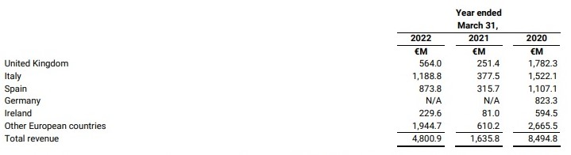*Tabella1*

Nel bilancio di Ryanair chiuso al 31 marzo 2022 quei 4,800.9 milioni di euro altro non sono che il totale degli incassi i quali a loro volta derivano da due grandi filoni:

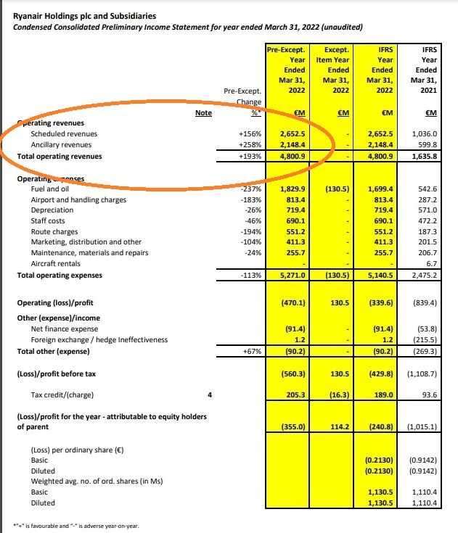*Tabella2*

le “Scheduled revenues” e le “Ancillary revenues”. Andando più in dettaglio avvertiamo che i ricavi denominati accessori (“ancillary”) comprendono i ricavi delle vendite in volo e dei servizi Internet. Inoltre derivano dalla vendita di imbarchi prioritari, posti assegnati, noleggio auto, assicurazioni di viaggio, prenotazioni di camere, spese amministrative, spese per l'eccedenza bagaglio, tutte voci direttamente attribuibili al business del mondo Low Cost Carrier (LCC). La distinzione fa trasparire un dato in tutta evidenza, ovvero che tutto ciò che viene ad aggiungersi alla tariffa base (quella solitamente pubblicizzata) equivale in pratica al totale tariffe incassate. Infatti rapportando 2148.4 *(total ancillary)* su 4800.9 *(total revenue)* otteniamo una incidenza del 45 per cento. Ciò significa che quella componente che viene definita “accessoria”, è in pratica una componente pressochè obbligatoria per chi vuole volare Ryanair. Se trattasse di componenti realmente accessori, dei quali cioè si può fare a meno, chi vuole risparmiare denaro volando low cost non la utilizzerebbe in modo così marcato.

Ma sono ben altre le sorprese che ci riserva quel riquadro di apertura.

La Ryanair che è la compagnia numero 1 in Europa (2), al 31 marzo 2022 serviva 39 Paesi. Nell’ultimo bilancio, come abbiamo visto, ha dichiarato un totale revenue di 4800.9 milioni di euro. Ora se noi rapportiamo questa cifra sui 39 Paesi serviti otteniamo una media 123 milioni di euro prodotti in ciascuna nazione ove i suoi aerei scendono. Ebbene a fronte di 123 milioni che rappresenta la media di revenue attribuibile a ciascuno dei 39 Paesi serviti, il mercato Italia ha invece contribuito per 1.881 milioni di euro *(vedi Tabella1)*, tanto da posizionarsi al primo posto fra tutti i mercati serviti. Il secondo mercato, di molto smarcato, è la Spagna con 873.8 milioni di euro prodotti. Non solo, ma sempre la tabella numero 1 ci dice che a parte le cinque nazioni specificate, tutti i rimanenti 34 Paesi hanno prodotto 1.944 milioni di euro. **Ciò ci porta alla incredibile scoperta che l’Italia da sola ha dato a Ryanair quanto hanno dato complessivamente gli altri 34 Paesi messi insieme!**

Ora lasciamo euro e incassi, spostiamoci sul fronte numero passeggeri.

Sempre nell’anno fiscale chiusosi al 31 marzo 2022 la compagnia dichiara di aver trasportato complessivamente 97 milioni di passeggeri. Rapportando anche questo numero a 39 Paesi serviti, ciò significa una media di 2.5 milioni di passeggeri per ogni Paese.

In questo caso i documenti Ryanair non forniscono il numero passeggeri originante da ogni nazione servita, ma su questo specifico aspetto viene in nostro ausilio l’annuale rapporto statistico pubblicato dall’Enac. (3)

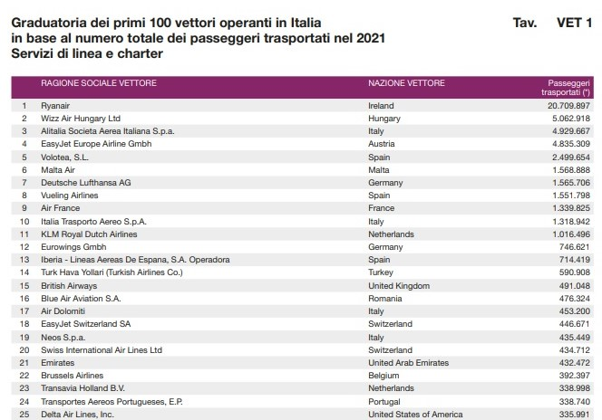*Tabella3*

Tramite esso appuriamo che Ryanair in Italia ha portato ben più di 2,5 milioni di passeggeri, ma una cifra addirittura dieci volte superiore, ovvero: oltre 20 milioni, posizionandosi anche su questa specifica classifica al primo posto fra tutti gli altri vettori che servono l’Italia. In particolare Alitalia più Ita nel 2021 (4) hanno trasportato complessivamente 6.248.000 passeggeri.

Queste cifre da record sono state ottenute da Ryanair nell’ultimo anno fiscale (5) ovvero in un periodo nel quale si è avviata una prima, timida ripresa del trasporto aereo, nel senso che se non fosse intervenuto prima il problema Covid e guerra in Ukraina dopo, i risultati avrebbero potuto essere ancor più eclatanti.

Non vi è alcun dubbio che ormai possiamo considerare la compagnia Ryanair di casa. Essa non è solo la prima in Europa ma possiamo confermare che in Italia è il vettore numero uno, in pratica **la principale compagnia aerea che opera nel nostro Paese:** unico anacronismo da evidenziare è che solitamente questo ruolo spetta ad una compagnia nazionale, ma da noi è invece detenuto da un vettore irlandese. Pur nei suoi numeri da record la compagnia irlandese presenta una importante limitazione. Essa infatti è attiva sui nostri servizi domestici e sui collegamenti continentali ma non si può volare Ryanair se si deve andare in un altro continente. Il lungo raggio è un settore ove Ryanair non si è mai voluta cimentare. Questa precisazione ci introduce in un aspetto di estrema attualità circa il ruolo che è destinato ad assumere il neo vettore italiano, Ia Ita Airways. La situazione è paradossale ed unica fra le nazioni europee: la compagnia nata dalle ceneri di Alitalia si trova ad operare in un Paese controllato da un vettore straniero sia sul corto come sul medio raggio e la cui espansione vuoi come numero servizi e destinazioni servite è ormai irraggiungibile. Tanto per chiarire Ryanair ha una flotta di 500 aerei (6) , opera tremila voli giornalieri e serve 225 destinazioni sparse in Europa e Nord Africa. In Italia quindi troviamo una offerta di collegamenti aerei domestici e continentali già ampiamente utilizzata, non dimentichiamo infatti che oltre a Ryanair operano anche vettori come Easyjet, Wizzair, Volotea i cui numeri -come osservabile nella tabella 3- sono di tutto rilievo. **Appare pertanto evidente che ciò di cui il mercato Italia è carente sono i collegamenti *diretti* a lungo raggio.** Evidenziamo “diretti” perché è noto che andando su uno degli hub europei o medioorientali è possibile raggiungere qualsvoglia destinazione nei cinque continenti. Tenuto conto di questi particolari su cosa ha puntato Ita Airways? Andando sul sito istituzionale apprendiamo che inizialmente, ITA Airways opererà con una flotta di 52 aerei di cui 7 wide body e 45 narrow body. Nel 2022 la flotta crescerà fino a 78 aeromobili di cui 13 wide body e 65 narrow body. A fine 2025 la flotta crescerà sino a 105 aerei (23 wide body e 82 narrow body). Come si vede si tratta di un mix ove prevalgono i velivoli a breve/medio raggio. Certo si potrebbe pensare che in Europa e in Italia i servizi di Ita Airways potranno costituire una valida alternativa concorrenziale a quelli delle compagnie low cost, tuttavia ci sia permesso osservare come il *fattore prezzo* sia ormai divenuto una discriminante destinata a pesare sempre più nelle scelte dell’utenza, specialmente di quella a breve/medio raggio.

La nuova compagnia di cui necessitava l’utenza italiana era quindi una compagnia dal carattere intercontinentale che facesse concorrenza agli hub di Parigi, Francoforte, Madrid, Dubai, Abu Dhabi, Istanbul, eccetera, ma nell’industria aerea questa tipologia di collegamenti è la più onerosa (non è un caso se essa viene ignorata dalle compagnie low cost) ed era impensabile che il successore di Alitalia avesse puntato esclusivamente su tale segmento. Più facile mettere su una compagnia con pochi aerei e poco personale e attendere che qualcuno si faccia avanti, non per la compagnia bensì per il controllo del nostro ambito mercato.

Ma c’è da scommettere che quando nel 2025 la flotta di Ita Airways dovrebbe comprendere 23 wide body, la compagnia sarà ormai stata acquisita da uno dei principali gruppi europei (Lufthansa o AF-KL) i quali imporranno le loro scelte su flotta e collegamenti. Di certo, qualunque sia l’acquirente, ben difficilmente esso vorrà creare servizi diretti da Roma o Milano per destinazioni intercontinentali, quanto piuttosto vorrà portare l’utenza italiana verso i loro hub e da lì imbarcarla sui propri voli intercontinentali. Pochi, selezionati voli diretti, come ad esempio fa oggi la Swiss controllata di LH, su New York, certo verranno assicurati, ma saranno collegamenti da contarsi sulle dita di una mano.

La realtà odierna che caratterizza il mercato Italia è tale che chiunque sarà l’acquirente di ITA, l’Italia non avrà più un suo grande vettore aereo nazionale. Mettiamoci l’anima in pace.

1. Pagina F-54 del modello 20F riferentesi all’anno finanziario chiuso il 31 marzo 2022
2. Secondo i dati riferiti all’anno 2021 il gruppo Lufthansa ha trasportato 46.9 milioni di passegggeri, AF-KL 44,669, IAG 38.864.
3. Annuario Enac, dati di traffico 2021, la tabella da noi ripresa è tratta dalla pagina 94. I numeri riportati nella tabella, quando riferiti al traffico domestico, vengono contaggiati solo come partenze.
4. Parliamo di “Alitalia più Ita” dal momento che la nuova compagnia è decollata in data 15 ottobre 2021.
5. Il lettore tenga sempre presente che i bilanci Ryanair coprono il periodo Aprile/Marzo.
6. Nell’Annual Report 2022 la compagnia precisa di avere in flotta 471 Boeing 737 e 29 A320. E’ pendente inoltre un ordine per 210 Boeing 737-8200s per un valore complessivo di circa US$9.6 miliardi.

[***www.Aviation-Industry-News.com***](http://www.Aviation-Industry-News.com)

23/10/2022

**Di imminente uscita:**

